Министерство образования Ставропольского края
ГБУ ДПО «Ставропольский краевой институт развития образования, повышения квалификации и переподготовки работников образования»

Аналитическая справка
«Диагностика профессиональных компетенций педагогических работников Ставропольского края (Математика)»

Рассмотрено
на заседании Ученого Совета
от «13» апреля 2022 года протокол №3

г. Ставрополь
Аналитическая справка «Диагностика профессиональных компетенций педагогических работников Ставропольского края (Математика)».
Ставрополь, министерство образования Ставропольского края, ГБУ ДПО «Ставропольский краевой институт развития образования, повышения квалификации и переподготовки работников образования», Центр непрерывного повышения профессионального мастерства педагогических работников 2021 г., 2022 г. - 10 с.

В аналитической справке «Диагностика профессиональных компетенций педагогических работников Ставропольского края (Математика)» представлен анализ результатов исследования уровня сформированности по предметной и методической компетенциям, а также на определение уровня сформированности функциональной грамотности.
В справке систематизированы профессиональные затруднения дидактического и методического характера, а также адресные рекомендации, которые могут быть использованы для принятия управленческих решений по повышению уровня профессиональных компетенций учителей математики.

Введение:
Диагностика профессиональных компетенций педагогических работников Ставропольского края проводилась в соответствии с приказом министерства образования Ставропольского края от 08.02.2021 года №187-пр «О создании и обеспечении функционирования центра непрерывного повышения профессионального мастерства педагогических работников в рамках реализации мероприятий по формированию и обеспечению функционирования единой федеральной системы научно-методического сопровождения педагогичекcких работников и управленческих кадров регионального проекта «Современная школа» национального проекта «Образования», приказа СКИРО ПК и ПРО от 03.09.2021 года №283-пр «Об утверждении плана («Дорожной карты») работы центра непрерывного повышения профессионального мастерства педагогических работников на 2021 года, приказа СКИРО ПК и ПРО от 09.02.2022 года №187-пр «Об утверждении плана («Дорожной карты») работы центра непрерывного повышения профессионального мастерства педагогических работников на 2022 года.

Цель исследования - выявление уровня сформированности общепредметных, методических компетенций, а также компетенций в области функциональной грамотности учителей математики общеобразовательных организаций Ставропольского края. Задачи исследования:
- оценить уровень сформированности общепредметных компетенций учителей маткематики;
- оценить уровень сформированности методических компетенций учителей математики;
- оценить уровень сформированности компетенций учителей математики в области формирования функциональной (математической) грамотности обучающихся;
- выявить факторы, влияющие на уровень сформированности компетенций; определить направления совершенствования профессионального мастерства с учетом современных требований к образовательным результатам;
- определить перспективные направления работы методистов и тьюторов ЦНППМ с учителями математики по преодолению профессиональных дефицитов.
Тестирование учителей проводилось по контрольно-измерительным материалам, размещенным в информационной системе ЦНППМ.
Контрольно-измерительные материалы разделены на три части: Предметная часть, Методическая часть и Задания на функциональную грамотность (Рис. 1, Рис. 2). Каждый модуль содержит задачи с простым и сложным, одиночным и множественным выбором ответов.

 | Предметная часть |  | Методическая часть |  | Функциональная грамотность
Рис.1 Результаты тестирования по отдельным заданиям в 2021 году

 | Предметная часть |  | Методическая часть |  | Функциональная грамотность
Рис.2 Результаты тестирования по отдельным заданиям в 2022 году

Задания 1ПК-10 ПК составлены для проверки уровня сформированности общепредметных компетенций учителей математики.
Задание 1 ПК нацелено на извлечение и анализ математической информации из текста, таблиц, графиков, диаграмм, графических карт, рисунков. Процент выполнения задания – 65% в 2021 году и 73% в 2022 году, что является высоким показателем и свидетельствует о том, что предметные компетенции в области интерпретации математических данных сформированы у испытуемых на высоком уровне.
Задание 2 ПК предполагало практическое применение знаний о вписанных углах и касательных к окружности, которые необходимы для выполнения действий с геометрическими фигурами. С данным заданием справилось подавляющее большинство педагогов 88% и 87% в 2021 и 2022 годах соответственно. Данный высокий показатель позволяет констатировать сформированность у педагогов четких предметных знаний в области планиметрии.
Задание 3 ПК заключалось в реализации умения работать со статистической информацией, находить вероятности случайного события, умения использовать приобретённые знания и умения в практической деятельности и повседневной жизни, строить и исследовать простейшие математические модели. Результаты в 2021 и 2022 годах существенно различаются: 28% и 63% испытуемых справились с данным заданием успешно. Это позволяет сделать вывод о том, что базовые концепции статистики и вероятности не всегда понятны и привычны для учителей математики, которым трудно перестроиться с преподавания абстрактных фактов на применение математики при обсуждении практических задач.
Задание 4 ПК заключалось в умении использовать знания о последовательностях, выполнять вычисления и преобразования. С данным заданием в оба периода справились не более половины участников тестирования (22% и 50%). Можно предположить, что данные педагоги испытывают сложность в выявлении зависимостей между значениями величин, использовании свойств прогрессий и применении упрощения с помощью формул сокращённого умножения.
Задание 5 ПК направлено на проверку сформированности компетенций в области стереометрии (вычисление площади поверхности и объема многогранников). Предполагает построение геометрических фигур, учёт и использование их свойств для решения задачи. Задание выполнено верно 55 и 57 процентами учителей. Данный показатель свидетельствует о том, что болеее половины испытуемых имеют достаточные предметные знания в области представления и манипуляции геометрическими формами в пространстве.
Задание 6 ПК представляло собой задачу на составление системы уравнений. Оно вызвало наибольшее затруднение у участников диагностики в данном модуле – с ним справились только 17% и 27% испытуемых. Такой низкий показатель позволяет судить о недостаточной сформированности у педагогов общепредметных компетенций в области построения и исследования простейших математических моделей в решении текстовых задач, способности использовать приобретенные знания и умения в практической деятельности.
Задание 7 ПК проверяло умение выполнять действия с геометрическими фигурами на плоскости, знание зависимостей и свойств элементов плоских геометрических фигур, формул их площадей. Правильно выполнили задание 66% (2021 г.) и 83% (2022 г.) участников, что позволяет сделать вывод о высоком уровне предметных компетенций большинства педагогов в области планиметрии.
Задание 8 ПК в разных вариантах предполагало решение тригонометрических, показательных, логарифмических или иррациональных уравнений, проведение необходимых арифметических вычислений. Высокий показатель (70% в 2021 году и 80% в 2022 году) объясняется системным характером работы педагогов по формированию умений и навыков у учащихся при решении уравнений различного вида в рамках уроков математики.
Задание 9 ПК заключалось в реализации умения решать неравенства, содержащие корни и модули. Результаты в 2021 и 2022 годах существенно разнятся между собой: 35% и 63 % соответственно. Достаточно низкий показатель в 2021 году свидетельствует о низком уровне сформированности предметных компетенций у участников тестирования в области решения неравенств различного типа.
Задание 10 ПК проверяло умение применять определение производной, её геометрический и физический смысл. С данным заданием справились в 2021г. и 2022г. соответственно 10% и 30%, что является достаточно низким показателем. Затруднения вызваны недостаточным уровнем знаний учителей в области математического анализа, который изучается в 10-11 классах.
Задания 11МК - 15МК проверяют уровень сформированности методических компетенций педагогов.
Задание 11МК предполагало выявление умения учителя оценить приведенное учеником решение неравенства в соответствии с указанными критериями оценивания. Задание выполнили верно 17% в 2021г. и 33% в 2022г. Низкий показатель говорит о том, что учителя испытывают затруднения в оценивании решений обучающихся, не замечая незначительных ошибок.
Задание 12 МК направлено на определение теоретических фактов, которые используются обучающимися при обосновании решения геометрической (планиметрической) задачи. С данным заданием справились 87% и 97% соответственно. Высокий показатель говорит о том, что учителя достаточно профессионально подходят к выбору теоретического материала при решении задач планиметрии.
Задание 13 МК нацелено на выявление умений учителя определить причины ошибки, допущенной учеником при решении различных видов задач алгебры и геометрии. Задание верно выполнили 55% и 83%. Наблюдается рост показателя, что свидетельствует о более тщательном подходе к анализу допущенных учащимися ошибок.
Задание 14 МК нацелено на знание приемов решения задач в различных вариантах на сравнение, построение графиков и установление учителем соответствия между ними. Средний результат выполнения – 62 и 80 процентов. Данный показатель свидетельствует о том, что более половины учителей владеют приемами и методами решения задач на сравнение. Умело применяют необходимые приемы для распознавания и построения графиков элементарных функций.
Задание 15 ФГ определяет уровень компетенций учителя в области формирования математической грамотности и предполагает анализ формулировки задания из открытого банка заданий. Предполагается аргументация результата математически. Объяснение его разумности в рамках ситуации. Интерпретация математического результата в контексте ситуации в целях объяснения полученного результата. С заданием справились 77% и 87%, что говорит о достаточно высоком уровне сформированности математической грамотности у учителей, умение строить математичекую модель практико-ориентированной задачи и анализировать результаты.
В 2021 году оценку профессиональных компетенций прошли 82 учителя математики (Рис. 2).

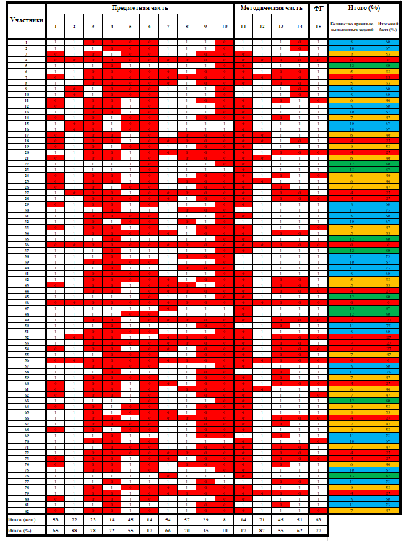
Рис.3 Результаты тестирования каждого из участников диагностики в 2021 году

Из них высокий уровень сформированности компетенций (выше 80% верных ответов) показали 10 человек, что составляет 12% от общего числа испытуемых, уровень выше среднего (60-80% верных ответов) – 26 человек (32%). Таким образом, 60-ти балльный порог преодолели 36 человек, т.е. 38%. Средний уровень (30-59% верных ответов) выявлен у 33% испытуемых (27 человек), низкий (0-29%) – у 23% (19 человек) (Рис. 4).

Рис.4 Уровни сформированности профессиональных компетенций педагогов (2021 год)

В 2022 году оценку профессиональных компетенций прошли 30 учителей математики (Рис. 5).
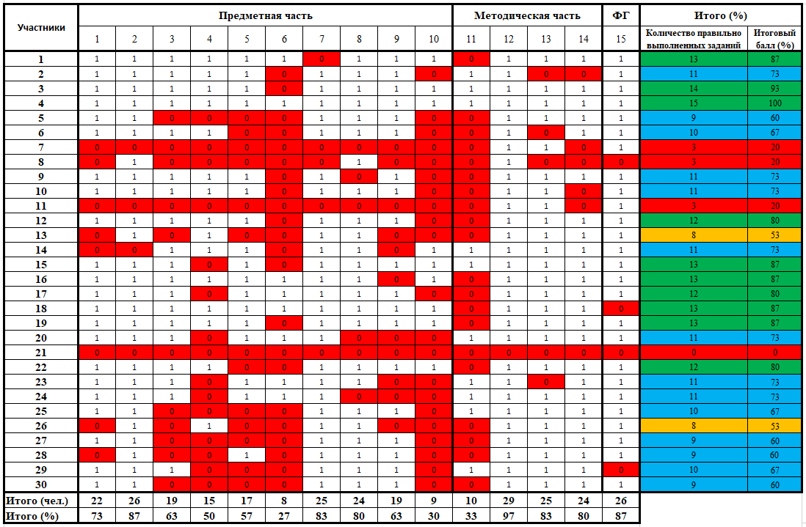
Рис.5 Результаты тестирования каждого из участников диагностики в 2021 году
Из них высокий уровень сформированности компетенций (выше 80% верных ответов) показали 33% от общего числа испытуемых, уровень выше среднего (60-80% верных ответов) – 47%. Таким образом, 60-ти балльный порог преодолели 24 человека, т.е. 80% участников тестирования. Средний уровень (30-59% верных ответов) выявлен у 7% испытуемых, низкий (0-29%) – у 13% (Рис. 6).

Рис.6 Уровни сформированности профессиональных компетенций педагогов (2022 год)

Объективность результатов обеспечивалась системой автоматизированного оценивания, разработанной специалистами ЦНППМ.

На основании полученных результатов исследования были выявлены профессиональные дефициты и сделаны следующие выводы:
- Учителя математики показывают средний уровень сформированности общепредметных компетенций. Наибольшее число ошибок допущено ими в заданиях, которые изучаются в 10-11 классах. Это можно объяснить отсутствием у большинства участников тестирования подобного опыта работы.
- В области сформированности методических компетенций многие участники исследования продемонстрировали существенные затруднения в выполнении заданий, требующих способности формулировать выводы по результатам решения задач учениками и коллегами; оценивать и анализировать учебные достижения учащихся; проявлять объективность в оценке урока. Значительная доля участников исследования испытывает затруднения при дифференцировании методов, форм и приемов обучения в классах с сильным и слабым уровнем развития предметных компетенций.
- Несмотря на высокий в целом результат решения педагогами заданий на функциональную грамотность, всё-таки имеют место дефициты в области формирования функциональной грамотности обучающихся, анализа заданий по математической грамотности, прогнозирования затруднений и построения системы пропедевтической работы в данном направлении.
На основе анализа результатов оценки уровня сформированности общепредметных, методических компетенций и компетенций в области формирования функциональной грамотности учителей математики общеобразовательных организаций Ставропольского края были запланированы и реализованы следующие мероприятия:
- Составлены индивидуальные образовательные маршруты для педагогов, показавших низкий и недостаточный уровень сформированности предметных компетенций.
- Составлены индивидуальные образовательные маршруты для педагогов, показавших низкий и недостаточный уровень сформированности методических компетенций.
- Составлены индивидуальные образовательные маршруты для педагогов, показавших низкий и недостаточный уровень сформированности компетенций в области формирования математической грамотности.
- С учетом образовательных запросов испытуемых и на основании анализа выявленных профессиональных дефицитов разработаны программы дополнительного профессионального образования, которые размещены в Федеральном реестре:
- «Цифровые сервисы и инструменты на уроках математики в основной и старшей школе»;
- «Диагностика и формирование образовательных результатов при обучении математике в основной школе»;
- «Инновационные методы и технологии обучения математике в условиях реализации ФГОС» и т.д.
- Организована стажировка для работников педагогических организаций, включенных в реализацию программы «Модернизация школьных систем образования» по теме: «Применение цифровых сервисов на уроках математики».
- На основании выявленных дефицитов в области предметных компетенций педагогам рекомендовано пройти обучение по программам «Применение оборудования в центрах образования естественно-научной и технологической направленности «Точка роста»»: Математика», «Новые векторы образования в школе: Математика», «ФГОС (2021): технология проектирования и организация образовательной деятельности по математике», «Современные образовательные технологии в подготовке обучающихся к государственной итоговой аттестации по математике», «Современные образовательные технологии и эффективные практики повышения качества математического образования, в том числе в области формирования функциональной грамотности».

